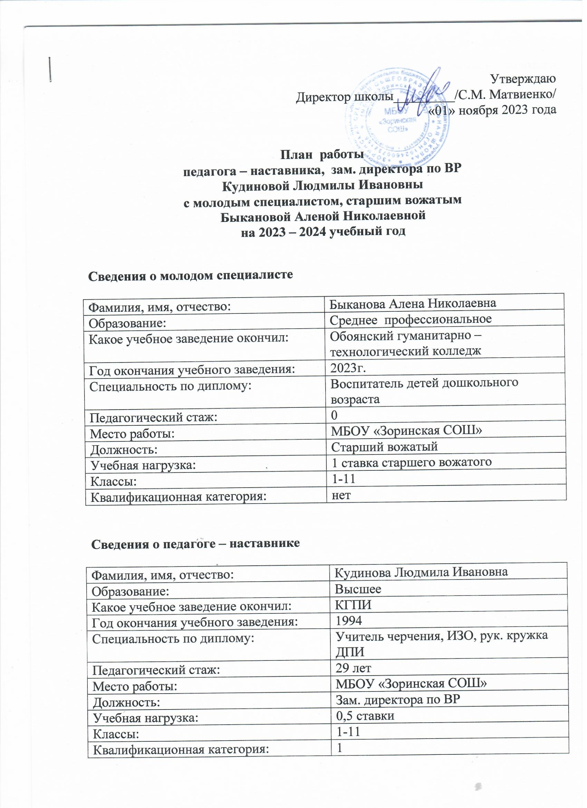

Цель работы: развитие профессиональных умений и навыков молодого специалиста
Задачи:
• оказание методической помощи молодому специалисту в повышении
общедидактического и методического уровня организации воспитательной
деятельности;
• создание условий для формирования индивидуального стиля творческой
деятельности молодого педагога;
• развитие потребности и мотивации в непрерывном самообразовании.
Содержание деятельности:
1.Взаимопосещение мероприятий и их последующий подробный анализ
2.Совместная подготовка и отбор дидактического материала для внеклассных
мероприятий
3. Совместная разработка сценариев внеклассных мероприятий, акций и т.д.
4.Изучение методической литературы по воспитательной работе
5.Беседы с молодым специалистом по определенным разделам педагогики, научному содержанию воспитания, современным методикам работы с молодежью
6.Консультации по частным вопросам проведения внеклассных мероприятий
Ожидаемые результаты:
• активизация практических, индивидуальных, самостоятельных навыков
воспитания;
• повышение профессиональной компетентности молодого педагога в вопросах
педагогики и психологии;
• обеспечение непрерывного совершенствования качества воспитания;
• совершенствование методов работы по развитию творческой и самостоятельной деятельности обучающихся;
• использование в работе начинающего педагога современных педагогических и
воспитательных технологий;
• умение проектировать воспитательную систему, работать с классами на основе
изучения личности ребенка, проводить индивидуальную работу.
Формы и методы:
Наставничество, самообразование, посещение внеклассных мероприятий.

Мероприятия
по планированию, организации и содержанию деятельности

Содержание мероприятий |  | Формы работы
Воспитательная работа | Работа с нормативной документацией | Формы работы
Ноябрь
Беседа «Традиции школы.  Ближайшие и  перспективные планы  школы» | Инструктаж «Нормативно- правовая база школы»  (правила внутреннего  распорядка школы,  обязанности старшего вожатого | Знакомство с планом работы вожатой, организация работы с детьми
Консультация по вопросу  возрастных особенностей школьников | Ознакомление с Программой воспитания школы
Беседа «Педагогический такт»
Ведение и  оформление необходимой документации | Ознакомление с правилами оформления необходимой документации
Практическое занятие  «Методика организации и  проведения внеклассного  мероприятия, классного часа | Ознакомление со  структурой классного часа  (внеклассного занятия) духовно – нравственной  направленности | Анализ разработки классного часа,  внеклассного занятия
Декабрь
Беседа «Методика работы с родителями (законными  представителями) | Составление аналитических  справок | Контроль за  взаимодействием с  обучающимися и  классными руководителями
Посещение классного часа и занятия внеурочной деятельности  «Разговоры о важном» наставника |  | Анализ посещенных мероприятий
Совместная разработка  внеклассного мероприятия  для начальных классов | Обучение составлению  отчетности по окончанию четверти | Анализ отчета о работе за вторую четверть
Январь

Беседа «Детские  общественные  объединения.  Самоуправление в школе» | Изучение должностных  обязанностей классного руководителя
Посещение внеклассных  мероприятий классных  руководителей в рамках  «Недели доброты» |  | Контроль за взаимодействием с  обучающимися и классными руководителями
Оказание методической  помощи в подготовке и проведении внеклассного мероприятия | Изучение требований по организации  самоуправления в школе | Контроль за взаимодействием с  обучающимися и классными руководителями
Февраль

Самостоятельное  проведение общешкольного  мероприятия,  посвященного Дню  освобождения с. Зорино от немецко – фашистских захватчиков | Изучение исторических материалов | Анализ подготовки и проведения мероприятия
Подготовка совместной  акции с детской  организацией |  | Контроль умения  использовать в работе  информационных  технологи
Самостоятельное  проведение внеклассного  мероприятия,  посвященного Дню защитника Отечества | Изучение методических  разработок по организации  патриотического воспитания в школе | Анализ подготовки и проведения внеклассного мероприятия
Март

Практикум «Современные  воспитательные технологии  в подготовке внеклассного  мероприятия» | Самостоятельное изучение  литературы по воспитанию | Контроль за использованием  современных технологий  при разработке внеклассных мероприятий
Обмен мнениями  «Факторы, влияющие на воспитание школьников» | Изучение тематической литературы
Апрель

Практикум «Современные  воспитательные технологии  в подготовке внеклассного  мероприятия» | Самостоятельное изучение  литературы по воспитанию | Контроль за использованием  современных технологий  при разработке внеклассных мероприятий
Изучение работы по  экологическому  воспитанию наставника | Самостоятельное изучение  литературы
Май

Выступление молодого  специалиста на ШМО  классных руководителей |  | Анализ выступления молодого специалиста на ШМО классных  руководителей
Анкетирование «Оценка  своего квалификационного  уровня |  | Анализ анкетирования

